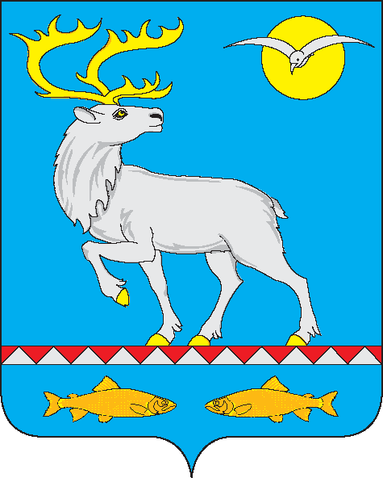

АДМИНИСТРАЦИЯ
ГОРОДСКОГО ПОСЕЛЕНИЯ БЕРИНГОВСКИЙ

ПОСТАНОВЛЕНИЕ

От « 25»января 2014 г. | №6 |  | п.Беринговский

Об утверждении Положения об осуществлении

мероприятий по обеспечению безопасности людей

на водных объектах, охране их жизни и здоровья

на территории городского поселения Беринговский

В соответствии с Федеральным законом от 06.10.2003 г. № 131-ФЗ «Об общих принципах организации местного самоуправления в Российской Федерации», Водным кодексом Российской Федерации от 03.06.2006 г. № 74-ФЗ, руководствуясь Уставом городского поселения Беринговский, администрация городского поселения Беринговский

ПОСТАНОВЛЯЕТ:

1. Утвердить прилагаемое Положение об осуществлении мероприятий по обеспечению безопасности людей на водных объектах, охране их жизни и здоровья на территории городского поселения Беринговский Анадырского муниципального района.
2. Обнародовать настоящее постановление в специально отведенных для этого местах и разместить на официальном сайте Администрации Анадырского муниципального района.

3. Настоящее постановление вступает в силу с момента его обнародования.
4. Контроль за исполнением настоящего постановления оставляю за собой.

Глава Администрации С.А. Скрупский

УТВЕРЖДЕНО

постановлением Администрации

городского поселения Беринговский

25 января 2014г. № 6

ПОЛОЖЕНИЕ
об осуществлении мероприятий по обеспечению безопасности людей на водных объектах, охране их жизни и здоровья на территории городского поселения Беринговский Анадырского муниципального района

1. Общие положения

1.1. Настоящее Положение об осуществлении мероприятий по обеспечению безопасности людей на водных объектах, охране их жизни и здоровья на территории городского поселения Беринговский Анадырского муниципального района (далее - Положение) разработано в соответствии с Федеральным законом от 06.10.2003 №131-ФЗ «Об общих принципах организации местного самоуправления в Российской Федерации», Водным кодексом Российской Федерации и регламентирует обеспечение безопасности населения городского поселения Беринговский Анадырского муниципального района на водных объектах, условия и требования, предъявляемые к обеспечению безопасности людей в организованных местах купания, массового отдыха населения, туризма и спорта на водных объектах и обязательны для выполнения всеми водопользователями, предприятиями, учреждениями, организациями и гражданами на территории городского поселения Беринговский Анадырского муниципального района.

1.2. Ограничение, приостановление или запрещение использования водных объектов для купания, массового отдыха, плавания на маломерных плавательных средствах или других рекреационных целей осуществляется Администрацией городского поселения Беринговский Анадырского муниципального района с обязательным оповещением населения через средства массовой информации, специальными информационными знаками или иными способами.

1.3. Спасение людей, терпящих бедствие на водных объектах, осуществляется безвозмездно, независимо от их статуса, государственной и национальной принадлежности или обстоятельств, при которых они обнаружены.

2. Понятия, используемые в настоящем Положении

2.1. Безопасность людей на водных объектах – система мероприятий, направленных на обеспечение безопасности людей на водных объектах, охране жизни и здоровья.

2.2. Водный объект – природный или искусственный водоем, водоток либо иной объект, постоянное или временное сосредоточение вод в котором имеет характерные формы и признаки водного режима.

2.3. Водопользователь – физическое лицо или юридическое лицо, которым предоставлено право пользования водным объектом.

2.4. Водный режим – изменение во времени уровней, расхода и объема воды в водном объекте.

2.5. Загрязнение водных объектов – сброс или поступление иным способом в водные объекты, а также образование в них вредных веществ, которые ухудшают качество поверхностных и подземных вод, ограничивают использование, либо негативно влияют на состояние дна и берегов водных объектов.

2.6. Использование водных объектов (водопользование) – использование различными способами водных объектов для удовлетворения потребностей Российской Федерации, субъектов Российской Федерации, муниципальных образований, физических лиц, юридических лиц.

2.7. Негативное воздействие вод – затопление, подтопление, разрушение берегов водных объектов, заболачивание и другое негативное воздействие на определенные территории и объекты.

2.8. Охрана водных объектов – система мероприятий, направленных на сохранение и восстановление водных объектов.

3. Компетенция Администрации

городского поселения Беринговский Анадырского муниципального района

3.1. Принимает меры по предотвращению негативного воздействия вод и ликвидации его последствий.
3.2. Осуществляет меры по охране водных объектов.
3.3. Устанавливает ставки платы за пользование водными объектами, находящихся в его собственности, порядок расчета и взимания этой платы.
3.4. Устанавливает, в пределах своих полномочий, правила использования водных объектов общего пользования для личных и бытовых нужд.
3.5. Предоставляет гражданам информацию об ограничениях водопользования на водных объектах общего пользования.
3.6. Устанавливают места, где запрещены купание, использование плавательных средств, забор воды для питьевых и бытовых нужд, водопой скота, а также определяют другие условия общего водопользования на водных объектах, расположенных на территории Анадырского муниципального района.
3.7. Принимает решения о проведении эвакуационных мероприятий в чрезвычайных ситуациях на водных объектах и организует их проведение.
3.8. Осуществляет в установленном порядке сбор и обмен информацией в области обеспечения безопасности людей на водных объектах.
3.9. Обеспечивает своевременное оповещение и информирование населения об угрозе возникновения или о возникновении чрезвычайных ситуаций на водных объектах.
3.10. Устанавливает по согласованию с органами государственного санитарно-эпидемиологического надзора, охраны природы, государственной инспекцией по маломерным судам участки водных объектов для массового отдыха, купания и занятия спортом.
3.11. Устанавливает сроки купального сезона, продолжительность работы зон рекреации водных объектов.
3.12. Определяет места, порядок оборудования, время и сроки эксплуатации ледовых переправ.
3.13. Определяет порядок создания, оборудования и организации работы местных пляжей и меры обеспечения безопасности людей на них.
3.14. Участвует в пропаганде в средствах массовой информации мероприятий по безопасности эксплуатации ледовых переправ, правил поведения на водных объектах.
3.15. Осуществляет иные мероприятия, предусмотренные действующим законодательством, муниципальными правовыми актами.

4. Финансовое обеспечение мероприятий по обеспечению безопасности

людей на водных объектах

4.1. Финансовое обеспечение мероприятий по обеспечению безопасности людей на водных объектах, охране их жизни и здоровья на территории городского поселения Беринговский Анадырского муниципального района является расходным обязательством Администрации городского поселения Беринговский Анадырского муниципального района.
4.2. Расходы на обеспечение мероприятий по обеспечению безопасности людей на водных объектах, охране их жизни и здоровья осуществляется в пределах средств, предусмотренных в бюджете городского поселения Беринговский Анадырского муниципального района на соответствующий финансовый год.

